* Destructuring là cách tách các phần tử của Array hoặc Object thành nhiều biến chỉ bằng một đoạn code duy nhất.
* **Tách element of array**

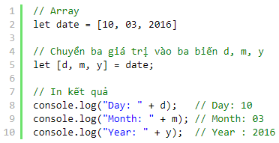

*Khai báo let phải tuân theo thứ tự element trong array*

* + Nếu chỉ muốn lấy y

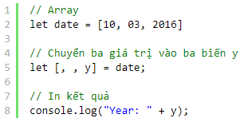

* **Tách element of Object**

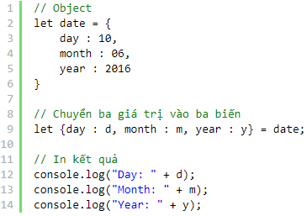

*Khai báo let theo key nên không cần tuân theo thứ tự attribute trong object*

* + Nếu chỉ muốn lấy year

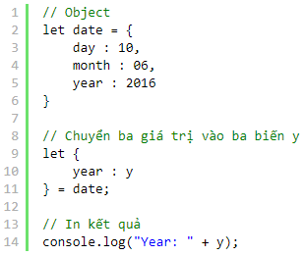

* + Get value theo key object

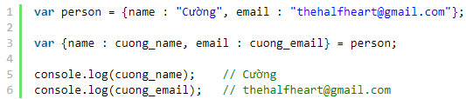

* **Reference**

<https://freetuts.net/destructuring-assignments-trong-es6-607.html>